中國文化大學
教育部高等教育深耕計畫(附冊USR計畫)
活動紀錄

主題 | 未來居住可能工作坊
內容  （活動內容800字/執行成效） | 主辦單位：建築及都市設計學系  活動日期：114年7月11日(星期五)  活動地點：臺北市士林區文林路718號6樓  活動時間：9:00-13:00  參與人數：8人（教師1人、助教2人，學生1人、校外人士4人）  活動內容：  在2025年7月11日舉辦的「住宅獎工作坊」中，邀請來自建築、規劃、學術與政策領域的與談人針對當前「小宅化」趨勢進行深入討論，並從空間使用行為、市場機制、法令限制與建築設計等面向，提出住宅未來發展的多元觀點與挑戰。  本次討論指出，隨著高齡化、少子化與家庭結構多樣化，小宅已逐漸成為都市住宅的重要類型，不僅是市場需求的回應，更是當代生活樣態變化的縮影。小宅不只是面積的壓縮，更涉及如何透過設計讓空間具備時間與功能的彈性。與談人強調，小宅雖有好管理、好規劃的優點，但若設計未能顧及基本生活尊嚴與社會支持系統，將容易淪為低品質居住的象徵。  在實務面上，公私空間配置成為小宅設計的核心議題。例如，問卷資料顯示，使用者普遍重視書房等私密空間，但對公共圖書室興趣不高，顯示住戶對於「個人化空間」的依賴未因住宅縮小而降低。與會者指出，陽台、儲藏室、獨立閱覽區等看似細微的空間，其實高度反映住戶年齡層、家庭組成與心理需求，例如獨居長者或養寵物住戶，對於儲物與私密空間的需求明顯較高。  法令制度與市場操作的限制亦是重點討論項目。目前法規對陽台、儲藏室面積計算、容積獎勵等尚無足夠彈性，加上建商多以一次性銷售為導向，導致空間設計常受限於成本與法定面積，難以真正對應使用者多元的居住需求。有與會者建議，應思考如何在法令框架下推動「彈性設計」，例如透過模組化或多功能公共空間的規劃，減輕個戶壓力，同時促進社區共享與互助。  此外，與會者也提出目前公共空間配置與社區管理制度的落差。大型社區雖具備經濟規模得以設置多樣化公設，但實際使用率卻受限於管理方式、住戶意願與規劃品質。反之，小型社區則因規模不足難以承擔過多公設營運成本。因此，設計與規劃不應一味追求配置數量，而應聚焦在「好用」與「可持續」的社區空間經營模式。  總結而言，本次工作坊強調，小宅的設計與規劃不應只是面積的調整，更是對都市生活條件、法規制度與市場機制的一次深層反思。唯有以人為本，從生活脈絡與行為模式出發，才能真正回應當代居住問題，實現「空間的基本尊嚴」與「未來生活的可行性」。未來，住宅設計的實驗與政策支持將需同步推進，才可能在高密度都市中打造出既實用又有品質的生活場域。
活動照片  (檔案大小以不超過2M為限) | 活動照片電子檔名稱  (請用英數檔名) | 活動照片內容說明  (每張20字內)
 | 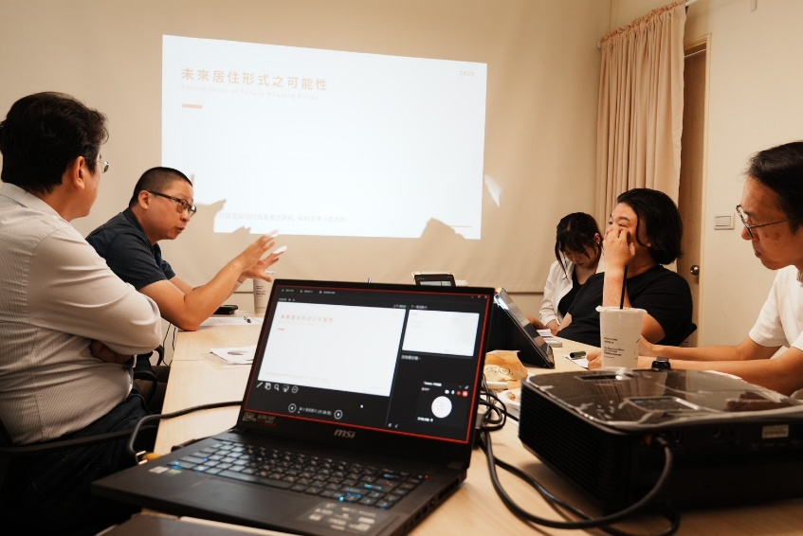  LINE_ALBUM_住宅獎工作坊_250716_1 | 住宅獎秘書長發言
 | 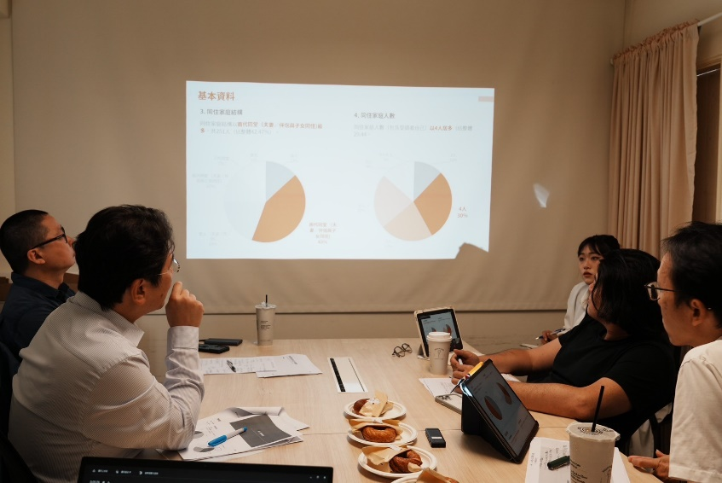  LINE_ALBUM_住宅獎工作坊_250716_2 | 新北市建築師公會理事長發言
 | 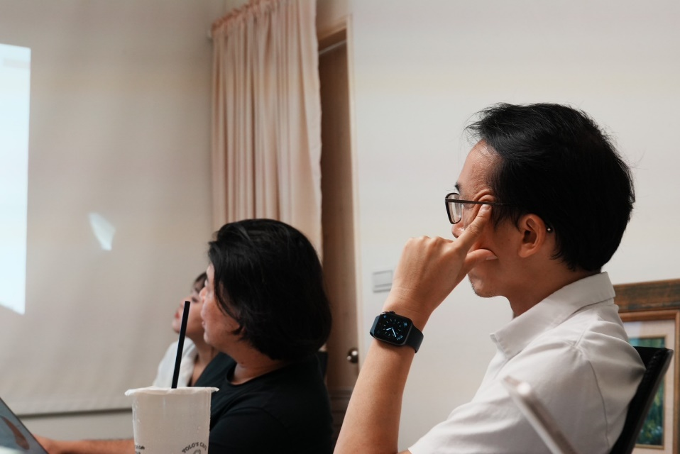  LINE_ALBUM_住宅獎工作坊_250716_3 | 楊秋煜建築師發言
備註：活動照片請附上原始照片一併回傳
附件檔案 | 附件檔案名稱  (請用英數檔名) | 附件名稱

